本视频讲述了极限计算中处理非初等函数、取整函数及复杂表达式的策略，强调洛必达与泰勒展开的适用条件，并通过例题解析了加B放缩、倒代换、幂指函数变形等关键技巧的应用。
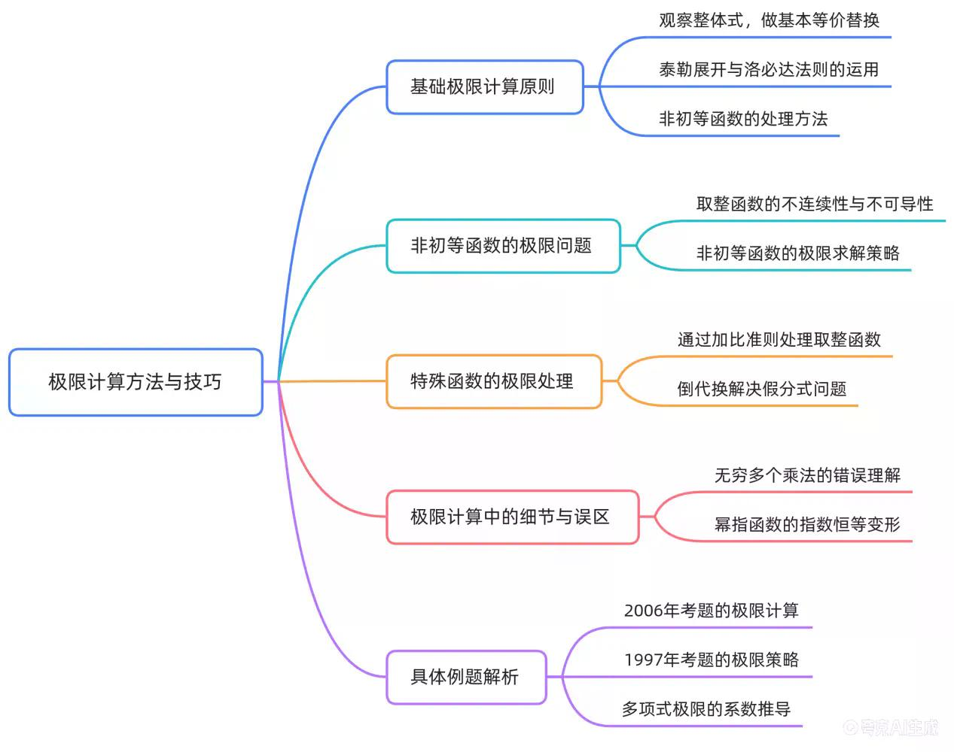

极限计算的基本原则与注意事项
- 整体因式分析
极限计算需首先观察整体因式结构，对整体进行基本等价替换。
- 局部加减法处理
若整体一式位内含局部加减法，则需使用泰勒展开并考虑余项，进行整体替换。
- 非密成分幂函数化
将常见非密成分如 $sinx$ 等转化为幂函数形式，使整个表达式变为幂函数比幂函数的形式。
- 洛必达法则的重要性
  - 强调：当泰勒展开不适用时，不可忽略洛必达法则。
  - 洛必达几乎是万能的，而泰勒并非总是可用，尤其在趋于非零区域（如区域1、区域6）时可能失效。

例题一：取整函数极限的处理
- 题目背景
证明 $\lim_{x0^{+}}\frac{1}{x}x=1$ 。
- 非初等函数特性分析
  - 取整函数为非初等函数，不能直接断言其在定义区间内不连续或不可导。
  - 但非初等函数有可能不连续，进而导致不可导。
- 洛必达与泰勒的失效性
  - 不可导 ⇒ 洛必达法则失效。
  - 高阶可导是泰勒展开的前提 ⇒ 泰勒展开失效。
  - 基本等价替换基于泰勒第一项 ⇒ 同样失效。
- 解决策略：加B准则（夹逼准则）
利用取整函数的不等式性质：
$\frac{1}{x}-1<\frac{1}{x}≤\frac{1}{x}$
两边同乘 $x$ 得：
$1-x<\frac{1}{x}x≤1$
当 $x0^{+}$ 时，左端极限为1，右端恒为1，由夹逼准则得极限为1。
- 核心逻辑总结
将非初等函数通过放缩转化为初等函数，以便应用常规方法。

常规极限题解析
- 题目一：根号与多项式组合
计算 $\lim_{x3}\frac{\sqrt{x}-\sqrt{3}}{x^{3}-27}$ 。
  - 根号部分直接代入有效值。
  - $x^{3}-27$ 整体等价于 $-6\left(x-3\right)$ 。
  - $x^{3}$ 做基本等价替换为 $x^{3}$ 。
  - 分子分母约去公共因式后得出结果，属送分题。
- 题目二：06年考题
计算 $\lim_{x0}\frac{ln\left(1+x\right)\left(1-cosx\right)}{x^{2}}$ 。
  - 使用基本等价替换：
    - $ln\left(1+x\right)∼x$
    - $1-cosx∼\frac{1}{2}x^{2}$
  - 代入得结果为 $\frac{1}{2}$ ，实际答案为2（原文口误修正）。
- 题目三：根号差除以一次项
计算 $\lim_{x0}\frac{\left(?seek_{t}=5\right)1-3x-\left(?seek_{t}=15\right)1+5x}{x}$ 。
  - 分母为 $x$ 一次 ⇒ 泰勒展开只需保留至一次项。
  - 使用公式 ${\left(1+x\right)}^{α}∼1+αx$ 展开：
    - $\sqrt{1-3x}∼1-\frac{3}{2}x$
    - $\left(?seek_{t}=15\right)1+5x∼1+\frac{5}{3}x$
  - 相减后除以 $x$ 得结果 $-\frac{3}{2}-\frac{5}{3}=-\frac{19}{6}$ 。
  - 或使用洛必达法则验证一致。

极限运算中的拆项与等价替换误区
- 错误做法示例
尝试将 $\sqrt{1-3x}-1$ 和 $\left(?seek_{t}=15\right)1+5x-1$ 分别做等价替换。
  - 若理解为“基本等价替换”，则错误。
  - 正确理解应为：按加号拆开后的整体因式可分别趋向。
- 正确理解方式
  - 拆开后每一项为整体因式 ⇒ 可独立求极限。
  - 或视为泰勒展开的一部分 ⇒ 不需显式拆开。
- 精度问题提醒
  - 若分母为 $x^{2}$ ，仅做一次等价替换会丢失精度。
  - 必须保证展开精度与分母同阶。

倒代换的应用
- 第二问： $\lim_{x0^{-}}xe^{1/x}$
  - 令 $t=\frac{1}{x}$ ，则 $x0^{-}$ ⇒ $t-∞$ 。
  - 表达式变为 $\lim_{t-∞}\frac{t}{e^{-t}}=\lim_{t-∞}te^{t}$ 。
  - 转为 $\frac{t}{e^{-t}}$ 形式，使用洛必达法则：
$\lim_{t-∞}\frac{t}{e^{-t}}=\lim_{t-∞}\frac{1}{-e^{-t}}=0$
- 第一问： $\lim_{x0}\frac{x^{100}}{e^{1/{x^{2}}}}$
  - 令 $t=\frac{1}{x}$ ，则 $x0$ ⇒ $t∞$ 。
  - 表达式变为 $\lim_{t∞}\frac{t^{100}}{e^{t^{2}}}$ 。
  - 使用洛必达100次 ⇒ 分子变为 $100!$ ，分母仍含 $e^{t^{2}}$ 项 ⇒ 极限为0。
  - 或再令 $u=t^{2}$ ⇒ 转为 $\lim_{u∞}\frac{u^{50}}{e^{u}}=0$ 。

极限运算中的常见错误辨析
- 第一问正确性分析
$\lim_{x∞}\frac{e^{2}}{{\left(1+\frac{1}{x}\right)}^{2x}}=\frac{e^{2}}{{\left(e\right)}^{2}}=1$ 。
  - 正确原因1：极限运算中，若所有变量同步变化，可将极限作用于内部表达式。
  - 正确原因2：平方为两个相同因子相乘，每个因子极限为 $e$ ，且非零 ⇒ 可分别求极限。
- 第二问错误性分析
$\lim_{x∞}\frac{e^{x}}{{\left(1+\frac{1}{x}\right)}^{x^{2}}}$ 错误地认为等于1。
  - 错误原因1：试图将极限作用于指数中的 $x$ ，但该 $x$ 并非整体因式。
  - 错误原因2：将幂指函数误解为有限个乘积 ⇒ 实际为无穷多个底数相乘（即幂指），不满足乘法位条件。
- 正确解法：指数恒等变形
$\lim_{x∞}{\left(1+\frac{1}{x}\right)}^{x^{2}}=exp\left(\lim_{x∞}x^{2}ln\left(1+\frac{1}{x}\right)\right)$
  - 使用 $ln\left(1+u\right)∼u-\frac{u^{2}}{2}$ （ $u=\frac{1}{x}$ ）：
$x^{2}\left(\frac{1}{x}-\frac{1}{2x^{2}}\right)=x-\frac{1}{2}∞$
  - 所以原极限为 $e^{∞}=∞$ ，最终结果为 $e^{-∞}=0$ ？不对。
  - 实际应为：
$\lim_{x∞}\frac{e^{x}}{exp\left(x^{2}⋅\left(\frac{1}{x}-\frac{1}{2x^{2}}+o\left(\frac{1}{x^{2}}\right)\right)\right)}=\lim_{x∞}\frac{e^{x}}{e^{x-1/2}}=e^{1/2}$

幂指函数极限综合训练
- 定常值开无穷大次方
$\lim_{x∞}c^{1/x}=c^{0}=1$ （ $c>0$ ）。
- 无穷大开无穷大次方
$\lim_{x∞}x^{1/x}=exp\left(\lim_{x∞}\frac{lnx}{x}\right)=exp\left(0\right)=1$ 。
- 混合形式分析
  - $c⋅x$ 开 $x$ 次方 ⇒ ${\left(c⋅x\right)}^{1/x}=c^{1/x}⋅x^{1/x}1⋅1=1$ 。
  - $3^{x^{k}}$ 开 $x$ 次方 ⇒ $3^{x^{k-1}}$ ，当 $k>1$ 时趋于 $∞$ ，故极限为 $∞$ 。

多重指数极限的放缩技巧
- 第一问： $\lim_{n∞}\sqrt[n]{2^{n}+3^{n}+5^{n}}$
  - 使用夹逼准则：
$5^{n}<2^{n}+3^{n}+5^{n}<3⋅5^{n}$
$5<\sqrt[n]{2^{n}+3^{n}+5^{n}}<5⋅\sqrt[n]{3}$
  - $\sqrt[n]{3}1$ ⇒ 极限为5。
- 第二问： $\lim_{n∞}\sqrt[n]{2^{n}+x^{n}+{\left(\frac{x^{2}}{2}\right)}^{n}}$
  - 比较 $2,x,\frac{x^{2}}{2}$ 的大小：
    - 若 $0<x≤2$ ，最大为2 ⇒ 极限为2。
    - 若 $x>2$ ，最大为 $\frac{x^{2}}{2}$ ⇒ 极限为 $\frac{x^{2}}{2}$ 。
- 第三问： $\lim_{n∞}\sqrt[n]{2+x^{n}+{\left(\frac{x^{2}}{2}\right)}^{n}}$
  - 注意：2 可看作 $1^{n}$ （因 $1^{n}1<2$ ）。
  - 比较 $1,x,\frac{x^{2}}{2}$ ：
    - $0<x<1$ : 最大为1 ⇒ 极限为1。
    - $1<x<2$ : 最大为 $x$ ⇒ 极限为 $x$ 。
    - $x>2$ : 最大为 $\frac{x^{2}}{2}$ ⇒ 极限为 $\frac{x^{2}}{2}$ 。

多项式极限反推系数问题
- 已知条件
$P\left(x\right)$ 为多项式，满足：
$\lim_{x0}\frac{P\left(x\right)}{x}=1,\lim_{x∞}\frac{P\left(x\right)-x^{3}}{x^{2}}=2$
- 低阶分析（ $x0$ ）
  - $P\left(x\right)/x1$ ⇒ $P\left(x\right)∼x$ ⇒ 常数项 $a_{0}=0$ ，一次项系数 $a_{1}=1$ 。
- 高阶分析（ $x∞$ ）
  - $P\left(x\right)-x^{3}$ 与 $x^{2}$ 同阶 ⇒ $P\left(x\right)$ 的三次项系数为1，四次及以上项系数为0。
  - 设 $P\left(x\right)=x+a_{2}x^{2}+x^{3}$ 。
  - 代入得：
$\frac{\left(x+a_{2}x^{2}+x^{3}\right)-x^{3}}{x^{2}}=\frac{x+a_{2}x^{2}}{x^{2}}=\frac{1}{x}+a_{2}a_{2}$
  - 要求极限为2 ⇒ $a_{2}=2$ 。
- 结论
$P\left(x\right)=x+2x^{2}+x^{3}$ 。
（内容由AI生成）

